Круглые лесоматериалы как предмет труда при групповой окорке

А.С.Васильев

Практически любое деревообрабатывающее производство требует обязательной окорки древесного сырья. При этом, как правило, проводится чистая окорка с использованием группового метода очистки древесины от коры.
Среди существующего оборудования для групповой окорки древесины благодаря своим хорошим технико-экономическим показателям (по сравнению с другими методами окорки) наиболее широко используется метод групповой очистки древесины от коры с использованием механического способа очистки, включающего в себя совокупность фрикционного и ударного взаимодействий бревен как друг с другом так и с рабочими органами окорочной установки. Примером реализации данного метода окорки могут служить окорочные барабаны, которые благодаря высокой производительности, хорошему качеству окорки, незначительным отходам древесины, наименьшим трудовым и материальным затратам получили широкое применение в целлюлозно-бумажной промышленности [1], [2], [3].
Окорочный барабан представляет из себя вращающийся полый цилиндр внутрь которого помещаются подлежащие окорке лесоматериалы.
Процесс окорки лесоматериалов в барабане начинается с их загрузки во внутреннюю полость барабана, причем рекомендуемый коэффициент заполнения барабана находится в пределах 0,5 – 0,6. В результате лесоматериалы, загруженные в барабан, в его поперечном сечении образуют сегмент заполнения. Затем при вращении барабана происходит поворот сегмента до критического угла наклона его поверхности при котором лесоматериалы, находящиеся в его наивысшей точке начинают скатываться вниз в результате чего оказываются в низшей точке сегмента заполнения оттуда снова вовлекаются в движение сегмента и снова оказываются в его наивысшей точке [4].
В результате такого движения лесоматериалы испытывают ряд механических взаимодействий как друг с другом, так и с внутренней поверхностью барабана и его рабочими органами которые приводят к деформациям сдвига, разрыва и перерезания волокон коры. Эти механические взаимодействия можно разбить на два вида: фрикционное и ударное.
Изучение влияния удара на процесса отделения коры от древесины [5] показало, что в результате ударного взаимодействия лесоматериалов друг с другом и о внутреннюю поверхность барабана с расположенными на ней рабочими органами происходит ослабление связи коры с древесиной и разрыв целостной поверхности коры на отдельные участки размеры которых определяются пятном контакта взаимодействующих поверхностей, а в результате фрикционного взаимодействия происходит окончательный отрыв участка коры.
Установлено, что количество ударов, необходимых для окончательной утраты связи коры и древесины, а также разрыва целостной поверхности коры на отдельные участи зависит от ряда факторов среди которых основными являются толщина коры и сила ее сцепления с древесиной [6].
Как показал проведенный анализ научно-технической литературы физико-механические свойства древесины изучены достаточно хорошо. В справочной литературе можно без труда для различных пород древесины найти значения ее плотности, прочности при сжатии вдоль и поперек волокон, предела прочности при скалывании вдоль и поперек волокон, прочности при сдвиге, модулей упругости и модулей сдвига, характеризующих ее деформативность, ударной вязкости, твердости, износостойкости, а также удельные характеристики ее механических свойств, но при этом к настоящему времени еще не все физико-механические свойства коры изучены достаточно хорошо.
Для понимания сути процесса отделения коры от древесины при механической групповой окорке, а также совершенствования оборудования и определения оптимальных режимов его работы возникает необходимость в знании физико-механических свойств коры и силы ее сцепления с древесиной.
Как показало изучение процесса отделения коры от древесины на интенсивность и качество процесса окорки существенно влияют ее толщина, жесткость и сила сцепления коры с древесиной.
Для установления численных значений выше указанных параметров были проведены исследования по установлению зависимости толщины коры от диаметра ствола дерева. Исследования проводились в условиях сырьевой базы Петрозаводского лесхоза (Республика Карелия) на основных лесообразующих породах (ель, сосна, осина, береза) республики Карелия при рубках ухода: квартал – 55, выдел – 6, категория защитности – лесополоса зеленой зоны, средняя высота деревьев – 22,5 м, средний возраст – 115 лет, средний диаметр на высоте 1,3 м от поверхности земли – 28 см. Состав древостоя – 7Е1С1Б1Ос. Количество деревьев по породам: ель – 13361, сосна – 1079, береза – 1056, осина – 776. Главные породы на данном участке – ель и сосна; второстепенные породы – береза и осина. Площадь участка – 25,1 га, рельеф – всхолмленный, почва – суглинистая. Вид рубок ухода – постепенные. Размещение пород по площади участка равномерное. Установленная для участка интенсивность рубки ухода – 25,5 % от исходного запаса, объем вырубаемой массы по породам на 1 га: ель – 39 м³; сосна – 7,3 м3; береза – 9,6 м3; осина – 8,4 м3.
Исследование проводилось на свежесрубленной древесине непосредственно после валки деревьев и очистки их от сучьев. Методика проведения исследований подробно описана в работе [7].
По результатам исследования была установлена связь между толщиной коры (h_{k}) и диаметром ствола (D) дерева в коре, которая описывается уравнением:

$h_{к}=KD$,

где K – коэффициент, зависящий от породы древесины (для ели K = 0,0281; сосны K = 0,0175; березы K = 0,0438; осины K = 0,0415).
Данное уравнение справедливо для деревьев заготовленных при рубках ухода в условиях республики Карелия, при диаметре ствола в коре от 8 до 20 см.
Наглядно связь между диаметром бревна в коре и толщиной коры на соответствующем диаметре при рубках ухода в древостоях Республики Карелия представлена на рис. 1.
Для определения таких физико-механических свойств коры как жесткость и условный предел прочности на скалывание по камбиальному слою были проведены экспериментальные исследования с использованием оригинальной экспериментальной установки, позволяющей наносить акцентированные удары различной силы по бревну. Эта установка включает в себя сварную раму размером 1×1 м, с установленной на ней фермой высотой 1,5 м в верхней части которой смонтирована направляющая, обеспечивающая свободное перемещение в вертикальной плоскости штанги на торце которой установлена ударная пята. Штанга выполнена с возможностью крепления грузов различной массы для регулирования силы удара.

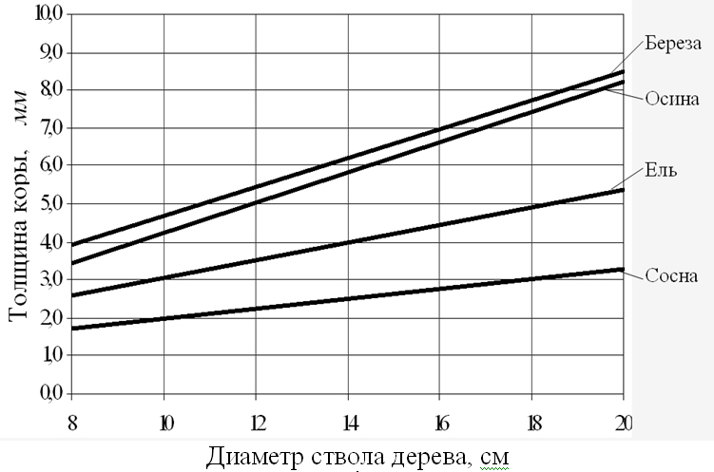

Рис. 1. – Зависимость толщины коры от диаметра ствола

По результатам проведенных исследований были установлены зависимости площади пятна окорки от силы и числа ударов, характеризуемых величиной ударного импульса, и диаметра бревна, что позволило определить численные значения ряда показателей, характеризующих физико-механические свойства коры, таких как: условный предел прочности коры на скалывание по камбиальному слою (таблица 1, рис. 2) и жесткость коры (таблица 2) для основных лесообразующих пород республики Карелия.

Таблица № 1
Условный предел прочности коры на скалывание по камбиальному слою, МПа
Диаметр ствола, см | Порода
Диаметр ствола, см | Ель |  | Сосна |  | Осина | Береза
Диаметр ствола, см | летом | зимой | летом | зимой | Осина | Береза
8 | 0,29 | 0,72 | 0,13 | 0,27 | 0,16 | 0,81
10 | 0,32 | 0,80 | 0,13 | 0,26 | 0,17 | 0,82
12 | 0,33 | 0,79 | 0,13 | 0,26 | 0,20 | 0,82
14 | 0,36 | 0,87 | 0,13 | 0,44 | 0,20 | 0,94
16 | 0,37 | 0,89 | 0,13 | 0,44 | 0,25 | 1,01
18 | 0,43 | 0,94 | 0,15 | 0,58 | 0,24 | 1,13
20 | 0,47 | 0,98 | 0,19 | 0,69 | 0,28 | 1,19

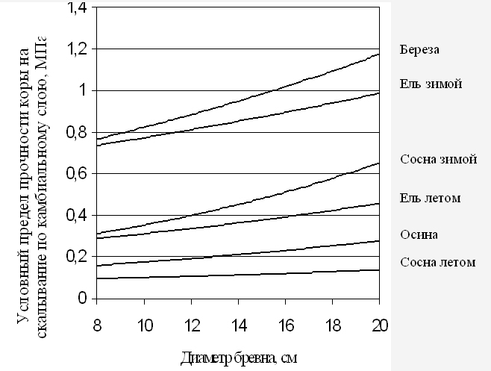

Рис. 2. – Зависимость условного предела прочности коры на скалывание по камбиальному слою от диаметра бревна

Таблица № 2
Жесткость коры, МН/м
Диаметр ствола, см | Порода
Диаметр ствола, см | Ель |  | Сосна |  | Осина | Береза
Диаметр ствола, см | летом | зимой | летом | зимой | Осина | Береза
8 | 1128 | 2539 | 182 | 182 | 517 | 5689
10 | 1144 | 2930 | 118 | 113 | 504 | 5860
12 | 1069 | 2969 | 105 | 77 | 667 | 5915
14 | 1039 | 3054 | 81 | 219 | 622 | 5456
16 | 1009 | 3092 | 56 | 163 | 723 | 5843
18 | 1260 | 3226 | 64 | 281 | 671 | 5755
20 | 1245 | 3335 | 61 | 392 | 736 | 5948
Среднее значение | 1128 | 3020 | 95 | 204 | 634 | 5780

Из таблицы 1 и рис. 2, видно, что с увеличением диаметра ствола происходит увеличение значения условного предела прочности коры на скалывание по камбиальному слою, что говорит об увеличении силы сцепления коры с древесиной. Из этих же данных видно, что зимой (при отрицательной температуре) происходит существенный рост силы сцепления коры с древесиной по сравнению с летним периодом (при положительной температуре).
Установленные значения жесткости коры, приведенные в таблице 2 и условного предела прочности коры на скалывание по камбиальному слою (таблица 1) являются важными характеристиками древесины в коре как предмета труда при окорке, позволяющими оценить требуемую для отделения участка коры от древесины величину ударного импульса и могут быть использованы при обосновании рациональных режимов работы окорочного оборудования с учетом как его геометрических размеров так и геометрических размеров обрабатываемых лесоматериалов, а также условий заготовки древесины (летний или зимний периоды).

Работа выполняется при финансовой поддержке Программы стратегического развития ПетрГУ в рамках реализации комплекса мероприятий по развитию научно-исследовательской деятельности.

Литература
- Шегельман, И. Р. Функционально-технологический анализ: Методология и приложения [Текст] / И. Р. Шегельман. − М: ИПиИ, 2000. − 96 с
- Симонов, М. Н. Окорочные станки: Устройство и эксплуатация [Текст] / М. Н. Симонов, Г. И. Торговников. − М.: Лесная промышленность, 1990. − 182 с.
- Шегельман, И. Р. Моделирование процесса функционирования окорочной установки бункерного типа [Текст] / И. Р. Шегельман, А. Ю. Лапатин // Разработка техники и оборудования для освоения нетрадиционных ресурсов древесного сырья: Сб. науч. трудов. − Петрозаводск: КарНИИЛП, 1993. С.28-38.
- Шегельман, И. Р. Создание и внедрение новых технических решений в лесной промышленности [Текст] / И. Р. Шегельман. − Петрозаводск: Карелия, 1988. − 56 с.
- Шегельман, И. Р. Моделирование технологического процесса очистки древесины в корообдирочном барабане с применением метода дискретных элементов [Текст] / И. Р. Шегельман, Г. Н. Колесников, А. С. Васильев, Ю. В. Никонова // Известия Санкт-Петербургской лесотехнической академии: вып. 184. СПб.: СПбГЛТА, 2008. – С. 172–179.
- Шегельман, И. Р. Анализ процесса групповой окорки при положительной и отрицательной температурах [Текст] / И. Р. Шегельман, А. С. Васильев, А. Ю. Лапатин // Известия высших учебных заведений. Лесной журнал. Вып. 2. Архангельск, 2012. – С. 65-69.
- Васильев А. С. Обоснование технических решений, повышающих эффективность режимов групповой окорки древесного сырья [Текст]: дис. … канд. техн. наук : 05.21.01: защищена 18.12.2004: утв. 01.04.2005 / Васильев Алексей Сергеевич. – Петрозаводск, 2004. – 148 с. – Библиогр.: с. 133–146. – 61:05 – 5/772.

